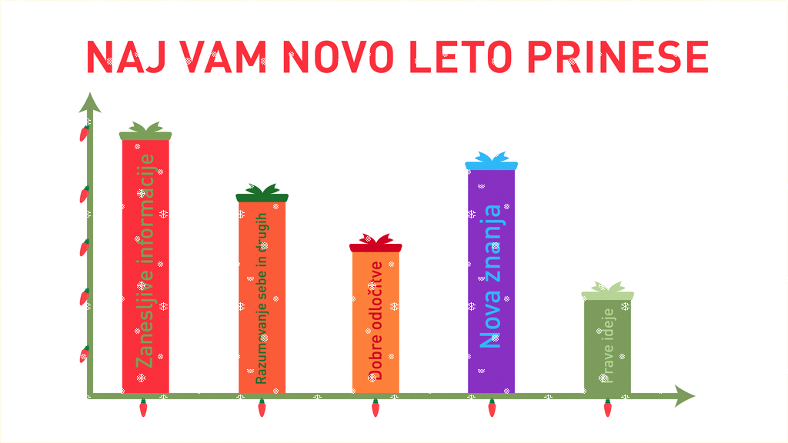vir: Eurydice Slovenija www.eurydice.si.

